Schatzplan

□ Liebe Schatzsuchende
Irgendwo in Ostermundigen wartet eine Schatztruhe auf euch!
Unterwegs sammelt ihr Hinweise und Zahlen, die zusammen den geheimen Code ergeben. Knackt den Code, öffnet die Truhe und wählt euren Schatz!
Vergesst nicht, einen Stift mitzunehmen!
ı . Ein Teil des Weges führt an der Hauptstrasse entlang. Bitte bleibt zusammen und achtet gut auf eure Kinder!
Start: Vorplatz Bären Tower Nähe Bahnhof Ostermundigen
Kinderwagentauglich (Kurzer Waldweg)
Dauer ca. 2h
Reine Wanderzeit ca. 1.5h
Versicherung ist Sache der Teilnehmenden

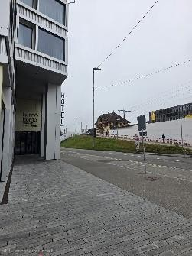
- Los geht’s! Mitten auf dem Vorplatz des Bären-Tower findest du einen grossen Brunnen. Die erste Ziffer verbirgt sich im Brunnen: Zähle seine Wasserfontänen.

- Vom Brunnen aus gehen wir dem Schermenweg entlang, welcher parallel zu den Gleisen verläuft. Wir folgen der Strasse bis wir zu einer Kita gelangen.
Für die nächste Ziffer: Wie viele «P» enthält der Name der Kita?

- Wir folgen der Strasse weiter zum nächsten Zebrastreifen, überqueren die Strasse und gehen in Richtung Unterführung weiter.
In welchem Jahr wurde die Unterführung gebaut?

- Ihr geht die Strasse weiter und ändert die Strassenseite beim ersten oder zweiten Zebrastreifen. Bald sehen wir ein Gebäude mit der orangen Aufschrift «WERKHOF». Dort weiter der gleichen Strasse entlang. Bald sehen wir einen gelben Briefkasten der Post. Auf dem Briefkasten findest du eine Telefonnummer.
Welche Zahl kommt am meisten vor?

- Weiter der Strasse folgen. Bald laufen wir bei der Feuerwehr vorbei. Beim Kreisverkehr gehen wir geradeaus, danach spazieren wir weiter bis zum Zebrastreifen. Wie viele Streifen hat das " Zebra" ?

- Wir überqueren die Streifen und folgen dem Feldweg. Nach dem Feldweg stehen wir auf einer kleinen Brücke. Wenn wir darauf stehen, sehen wir ein kleines Gebäude mit einem Blitz auf der Türe. Welche Hausnummer hat das Gebäude?

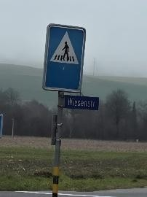
- Nach der Brücke steigt ihr die Strasse nach oben und biegt danach links ins Wegmühlegässli (Strasse) ein und folgt der Strasse bis zum nächsten
Zebrastreifen, diesen überqueren und weiter der Wiesenstrasse entlang. Bald sehen wir eine Alt-Glas-Sammelstelle (Blauer Container). Vis-à-vis des Containers befindet sich eine Alterssiedlung (Wiesenstrasse 10). Davor findet ihr eine Gemeindetafel.
Welche Nummer hat die Alterssiedlung auf der Karte?

- Danach folgen wir der Strasse weiter (Nicht rechts nach oben!) geradeaus bis wir zu 2 Sitzbänken gelangen.

PAUSE! JUHU!
Hier kannst du auch die ersten beiden Lösungsziffern ausrechnen:
Antwort 1 + Antwort 2 - Letzte Ziffer der Antwort 3 = Das ist die 1. Ziffer vom Code Antwort 6 - Antwort 5 - Antwort 4 = Das ist die 2. Ziffer vom Code
Trage diese Ziffern bereits auf Seite 3 bei der Lösung ein.

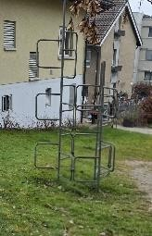
Nach der Pause nehmen wir die rechte Abzweigung der Strasse. Achtet darauf, dass sich die Strassenlaternen auf der rechten Strassenseite befinden.
Ihr folgt der Strasse bis ihr eine Verzweigung mit Wegweisern seht. Kurz vor der Verzweigung geht ein Weg rechts steil nach oben, ihr folgt diesem. Zuoberst angekommen findet Ihr eine Sitzbank.
An welchem Tag des Septembers wurde Daniel geboren?

- Ihr folgt dem Waldweg weiter. Bald kommt ihr aus dem Wald und seht ein metallenes Klettergerüst und lauft an diesem vorbei zur Strasse runter. Dort biegt ihr nach links ab. Welche Hausnummer hat der erste Eingang auf der rechten Seite?

- Weiter bis zur Hauptstrasse, dort geht nach links in Richtung Coop, überquert die Strasse zum Coop. Von dort aus folgt Ihr der Strasse Richtung Rüti.
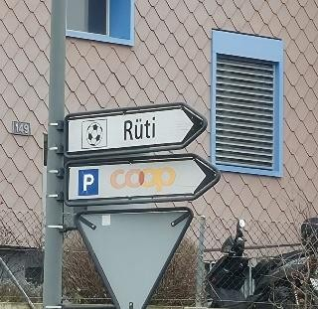
Ihr bleibt auf der rechten Strassenseite in Richtung Rüti. Bald kommt eine Bushaltestelle. Kurz vor der Haltestelle findet Ihr eine Strassenlaterne. An dieser ist angeschrieben, wie hoch sie ist (LPH). Notiere dir diese Zahl.

- Direkt nach der Laterne folgt ihr dem schmalen Weg nach rechts. Nach diesem befindet ihr euch auf dem Lindenweg, weiter bis zur breiteren Strasse. Danach marschieren wir links in Richtung Oberfeld. Auf der linken Seite seht ihr nun ein langes gelbes Gebäude. Notiere dir die Hausnummer von diesem Haus.

- Nun überquert die Strasse und folgt dem Kirschbaumweg. Bitte achtet auf die gefährlichen Autos beim Laufen auf der Strasse. Bald seht ihr eine Parkuhr. Finde heraus, wieviele Stunden du für CHF 4.- Franken dort parkieren darfst.

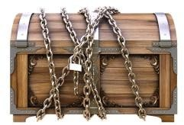
- Wir suchen den Kirschbaumweg 11A. Dort beim Velounterstand findet Ihr die Schatztruhe.
Nun musst du noch die beiden letzten Lösungsziffern ausrechnen:

Zähle die ersten Ziffern der Antworten 7 und 8 zusammen, dann die erste Ziffer von 9 weg.
Das ist die 3. Ziffer vom Code.
Antwort 11 - Antwort 10 + Antwort 12 = Das ist die 4. Ziffer vom Code
Trage diese Ziffern direkt bei der Lösung ein.

Stell den Code ein und knacke den Schatz!

Wähle dir einen Grossen oder zwei Mini Preise aus der Truhe aus und feiere deinen Triumph! Dann verschliesse den Schatz und verstelle den Code, damit die nächsten Schatzsucher ihr Glück ebenfalls probieren können.

Bitte behalte den herausgefundenen Code für dich und sage diesen nicht weiter!

Merci!
Ganz herzlich bedanken wir uns bei folgenden Sponsorinnen und Sponsoren, die uns für das Füllen der Schatztruhe mit vielen kleinen Überraschungen unterstützen:









